附件1：
重庆理工大学搬迁两江校区第一阶段家具项目采购清单(签合同时需附在合同后面)
（计划编号：2025-12-0302 ）
商务条款应答，技术需求应答
编号 | 采购项目名称 | 品牌 | 参照图 | 规格型号 | 技术参数及要求 | 数量 | 技术商务需求应答是否满足要求（必填）
1 | 办公桌 |  | 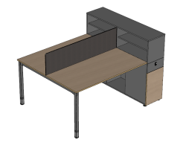 |  | 尺寸：1400*600*750mm（1100mm）  ★1、基材：浸渍胶膜纸饰面刨花板或刨花板，符合GB/T 15102《浸渍胶膜纸饰面纤维板和刨花板》标准要求；2h吸水厚度膨胀率（%）≤8.0、静曲强度（MPa）≥11.0，内结合强度（MPa）≥0.35，甲醛释放量（mg/m³）≤0.124。投标时提供委托单位是省级及以上第三方质量检查机构的“浸渍胶膜纸饰面刨花板”或“刨花板”检验报告复印件，受检单位是投标人或产品制造商。  ★2、封边条：符合QB/T 4463《家具用封边条技术要求》标准要求；甲醛释放量（mg/L）≤1.5。投标时提供委托单位是省级及以上第三方质量检查机构的“封边条”检验报告复印件，受检单位是投标人或产品制造商。  3、五金：优质五金配件，美观经久耐用  4、配机械密码锁 | 96
2 | 办公椅 |  | 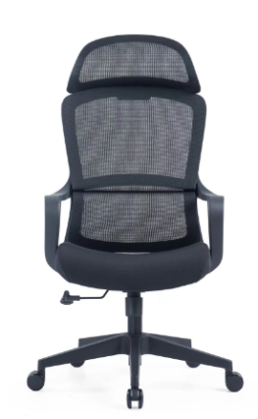 |  | 尺寸：常规  ★1、面材：网布，符合GB 18401《国家纺织产品基本安全技术规范》标准要求；甲醛含量（mg/kg）≤300。投标时提供委托单位是省级及以上第三方质量检查机构的“网布”检验报告复印件，受检单位是投标人或产品制造商。  ★2、海绵：符合GB/T 10802《通用软质聚醚型聚氨酯泡沫塑料》标准要求；拉伸强度（kPa）≥100、回弹率（%）≥35。投标时提供委托单位是省级及以上第三方质量检查机构的“海绵”检验报告复印件，受检单位是投标人或产品制造商。  3、气泵：优质气压棒，气动杆耐久性.经过高低温储存性能试验后能承受5万次循环寿命试验.具有气动升降调节功能；  4、脚架：优质尼龙五星脚架； | 96
3 | 铁皮文件柜 |  | 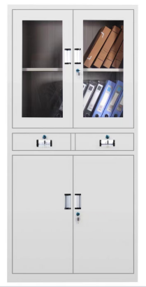 |  | 尺寸：850*400*1850mm  1、基材：优质上海“宝钢”牌0.8mm厚一级冷轧钢板，经过酸洗、磷化、除油、除锈等十道工艺处理不易生锈经久耐用点焊、无漏焊假焊、焊疤。  2、涂层：环氧聚酯粉末，抗撞击、耐腐蚀性强、光泽性好、附着力强。  3、配件：优质铝合金拉手望通锁具互开率极低。  4、功能：开门拉顺畅无阻挡、门缝间隙一致、柜体外形轮廓垂直无变型。 | 8
4 | 会议桌 |  | 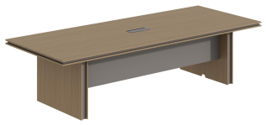 |  | 尺寸：3000*1200*750mm  1、基材：浸渍胶膜纸饰面刨花板或刨花板，符合GB/T 15102《浸渍胶膜纸饰面纤维板和刨花板》标准要求；2h吸水厚度膨胀率（%）≤8.0、静曲强度（MPa）≥11.0，内结合强度（MPa）≥0.35，甲醛释放量（mg/m³）≤0.124。  2、封边条：符合QB/T 4463《家具用封边条技术要求》标准要求；甲醛释放量（mg/L）≤1.5  3、五金：优质五金配件，美观经久耐用 | 1
5 | 会议椅 |  | 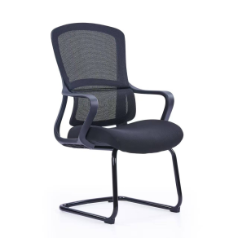 |  | 尺寸：常规  1、面材：网布，符合GB 18401《国家纺织产品基本安全技术规范》标准要求；甲醛含量（mg/kg）≤300。  2、海绵：符合GB/T 10802《通用软质聚醚型聚氨酯泡沫塑料》标准要求；拉伸强度（kPa）≥100、回弹率（%）≥35。  3、脚架：金属弓形脚架； | 10
6 | 沙发 |  | 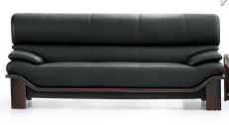 |  | 尺寸：三人位  1、面料：优质超纤皮，皮面光泽度好，透气性强，经液态浸色及防潮、防污等工艺处理,皮面更加柔软舒适,光泽持久助性；  2、基材：优质含水率低9%以下的硬木木方及5mm的多层夹板,经防虫、防腐等化学处理；  3、海绵：符合GB/T 10802《通用软质聚醚型聚氨酯泡沫塑料》标准要求；拉伸强度（kPa）≥100、回弹率（%）≥35。  4、脚架：实木脚架，材质坚硬刚性强，经蒸、压、煮、烘干、杀虫、杀菌处理，防腐、防虫、防潮。  5、水性木器漆：符合GB/T 23999《室内装饰装修用水性木器涂料》标准要求；挥发性有机化合物含量（g/L）≤300、游离甲醛含量（mg/kg）≤100。 | 2
7 | 茶几 |  | 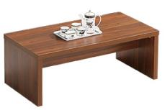 |  | 尺寸：1200*600*450mm  1、面材：木皮，符合GB 18584《室内装饰装修材料 木家具中有害物质限量》标准要求，甲醛释放量（mg/L）≤1.5。  2、基材：中密度纤维板，符合GB/T 11718《中密度纤维板》标准要求；吸水厚度膨胀率（%）≤12.0、甲醛释放量（mg/m³）≤0.124。  3、水性木器漆：符合GB/T 23999《室内装饰装修用水性木器涂料》标准要求；挥发性有机化合物含量（g/L）≤300、游离甲醛含量（mg/kg）≤100。4、乳白胶：符合GB 18583《室内装饰装修材料 胶粘剂中有害物质限量》标准要求；苯（g/kg）≤0.20、甲苯+二甲苯（g/kg）≤10、总挥发性有机物（g/L）≤110、游离甲醛（g/kg）≤1.0。5、五金：优质五金配件，美观经久耐用 | 2
8 | 文件柜 |  | 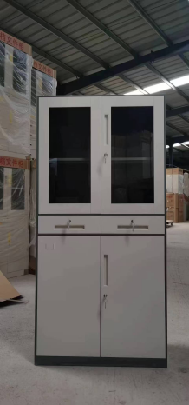 |  | 尺寸：850*400*1850mm  1、基材：优质上海“宝钢”牌0.8mm厚一级冷轧钢板，经过酸洗、磷化、除油、除锈等十道工艺处理不易生锈经久耐用点焊、无漏焊假焊、焊疤。  2、涂层：环氧聚酯粉末，抗撞击、耐腐蚀性强、光泽性好、附着力强。  3、配件：优质铝合金拉手望通锁具互开率极低。  4、功能：开门拉顺畅无阻挡、门缝间隙一致、柜体外形轮廓垂直无变形。 | 4
商务条款应答是否满足要求 | 1.本项目为交钥匙工程，投标报价为包干价，包括（但不限于）货物制造费、运输费、保险费、装卸费、仓储费、安装调试费以及与货物有关的应纳税费等所有费用。  2.安装与调试要求：  （1）交货期：中标供应商须在合同签订后30日内完成安装调试工作。  （2）交货地点：重庆理工大学两江校区指定地点。  （3）供应商应在送货前提前联系校方，并将送货车辆及施工人员信息向校方报备。  （4）供应商应保证货物到达采购人所在地完好无损，如有缺漏、损坏，由中标人负责调换、补齐或赔偿。  3.售后服务要求：  （1）产品质量保证期：自验收合格之日起，其投标产品质量保证期为3年。质保期内的维修费用（包括材料费）全部由供应商负责。  （2）电话咨询：供应商应当为采购人提供技术援助电话，解答采购人在使用中遇到的问题，及时为采购人提出解决问题的建议。  （3）现场响应：采购人遇到使用及技术问题，电话咨询不能解决的，供应商或制造商应在4小时内派遣售后服务人员或维修人员到达现场（远郊区8小时内到达现场）进行处理，确保产品正常工作或使用；无法在8小时内解决或维修的，应在24小时内提供备用产品或解决方案，使采购人能够正常使用。  （4）质保期外服务要求：质量保证期过后，供应商应同样提供免费电话咨询服务，并应承诺提供产品上门维护服务。质量保证期过后，采购人需要继续由原供应商提供售后服务的，该供应商应以优惠价格提供售后服务。  4. 其他要求：  （1）供应商所投产品须满足本项目技术参数中的所有要求，并在投标文件中提供技术参数及要求“★”条款所需要的检测报告扫描件及全国认证认可信息公共服务平台查询截图，且在中标后3日内提供检测报告原件供采购人审核。若提供虚假材料的将取消其中标资格，并将其违规行为上报相关部门。  （2）供应商在中标后3日内提供符合技术参数及要求的办公桌、办公椅样品到采购人处核查。如不符合要求，需按指定时间内重新提供样品。  5.请供应商在本表中完善与技术参数及要求完全匹配的产品品牌和规格型号。 |  |  |  |  |  |  | 必填
备注：以上条款有一条及以上不满足，为无效竞标。
供应商名称（公章）： 2025年 月 日

附件2：(签合同时需附在合同后面)
明细报价表
序号 | 产品名称 | 品牌及产地 | 制造商名称 |  | 规格型号 | 数量 | 单位 | 单价 | 合计  （元）
1 |  | 品牌：  产地：
2 |  | 品牌：  产地：
3 |  | 品牌：  产地：
合计（小写） |  |  |  | .00
合计（大写） |  |  |  | 元整
注：1、请供应商根据项目采购清单的内容完整填写本表，此表必填，否则投标无效（签合同时必须与本表一致）。
2、该表可扩展，并逐页签字或盖章。
3、产品名称、品牌及产地、制造商名称、规格型号必须与厂家标牌一致。
供应商名称（公章）：
2025年 月 日
法定代表人或法定授权人身份证复印件：（加盖鲜章） 联系电话：
身份证(正面)

身份证(反面)

附件2-1：供应商响应技术参数按要求在附件2-1上传的相关截图资料

附件3：资格文件(签合同时需附在合同后面)
1.具有独立承担民事责任的能力
投标人法人营业执照（副本）或事业单位法人证书（副本）或个体工商户营业执照或有效的自然人身份证明或社会团体法人登记证书（提供复印件）

2.法人代表证明
询价项目名称：

法定代表人证明

致： （采购人名称）：
（法定代表人姓名） （性别）在 （供应商名称）任 （职务名称）职务，是（供应商名称） 的法定代表人。
特此证明。

法定代表人（签字或盖章）：

（附：法定代表人身份证正反面复印件）

供应商名称（公章）
年 月 日

3.法定代表人授权委托书
项目名称：

法定代表人授权委托书

致： （采购人名称）：
（法定代表人名称）是 （供应商名称）的法定代表人，特授权 （被授权人姓名及身份证代码） （性别）电话 代表我单位全权办理上述项目的询价、签约等具体工作，并签署全部有关文件、协议及合同。
我单位对被授权人的签字负全部责任。
在撤销授权的书面通知以前，本授权书一直有效。被授权人在授权书有效期内签署的所有文件不因授权的撤销而失效。

被授权人： 供应商法定代表人：
（签署或盖章） （签署或盖章）

（附：被授权人身份证正反面复印件）

供应商名称（公章）
年 月 日
注：
1.若为法定代表人办理并签署响应文件的，不提供此文件。

（完）

